Муниципальное автономное
образовательное учреждение
Средняя общеобразовательная школа № 5

Конспект занятия
с использованием игровых технологий -
«игра-бродилка», проведенного в 4 классе.
(АООП НОО для детей с ЗПР)

Тема: Игра – бродилка «Достопримечательности города Усть-Илимска»

Место проведения занятия:
МАОУ СОШ №5
г. Усть-Илимск.
Выполнила: учитель - дефектолог
Васильева Светлана Владимировна

г. Усть-Илимск
2023-2024 уч. год
Тема: Игра-бродилка «Достопримечательности города Усть-Илимска».
Методическая ситуация: школьники с ЗПР, 4 класс.
Цель: создание условий для закрепления, обобщения и систематизации знаний детей о родном городе посредством игры-бродилки.
Задачи:
1. формировать знания детей о родном городе Усть-Илимск через игровую деятельность.
2. развивать мыслительные операции (память, внимание, мышление) через предложенные задания в игре-бродилке.
3. воспитать нравственно-патриотические чувства, любовь к малой родине.
Методы и приемы: словесный, наглядный, практический, исследовательский.
Предварительная работа: подготовка сообщений, просмотр документального фильма «Мой Усть-Илимск», рисунки «Любимое место в городе», совместное досуговое мероприятие родителей и детей «В гостях у усть-илимцев». Изучение истории строительства города, ГЭС, ЛПК, на классном часе. Подготовка сообщений детьми о строительстве ДК «Дружба», ДК им. Наймушина, краеведческом музее, картинной галерее, экскурсия по городу, ПЧ-50.
Словарные слова: игра-бродилка, достопримечательность, памятник, актер, библиотекарь, галерея, краеведческий музей, мостостроитель, дворец культуры, пожарная часть, пожарный (пожарник), учитель, художник, оригами.
Оборудование и материалы: наглядные пособия: информационные карточки, карточки с заданиями, карта города Усть-Илимска (сделана своими руками на ватмане) с остановками под номерами 1, 2, 3…8, фишка, предметные картинки, кроссворд; кукольный театр; рисунок для обведения и штриховки двумя руками, ручки, карандаши по количеству детей; коврики для релаксации, презентация «Достопримечательности города Усть-Илимска», музыка из к/ф «Брестская крепость», интерактивная доска, компьютер, аудиоколонка.
Ход занятия
I. Вводная часть (3-5 мин.)
1. Орг. момент
-Здравствуйте ребята!
Начинается урок,
Все запоминай, дружок,
Ведь легко тому учиться,
Кто привык всегда трудиться.
Ребята, я сейчас попрошу вас разделиться на две команды и каждой команде я дам маршрутный лист, вам нужно пройти по заданному маршруту и найти карточку с заданиями для каждой команды.
1 команда. Задание: разгадать ребус.
Цель: развитие логического мышления.
2 команда. Задание: разгадать загадку.
Цель: активизация словаря детей, закрепление умения выделять существенные признаки предметов.
2. Введение в тему.
Ребята у нас получилось два слова: город и дорога. Давайте попробуем связать их между собой и подумать какая сегодня тема нашего занятия.
- Ребята, как вы думаете какая тема нашего занятия сегодня? (Ответы детей: ходить по городу, гулять по городу, ездить по городу)
- А бродить по городу можно?
3. Затруднение в теме.
Что означает слово бродить? (Ответы детей: ходить)
- Слово «бродить» означает движение, которое мы совершаем в разное время, в разных направлениях. Мы с вами немного побродили по классу с помощью маршрутных листов. А сейчас я вам хочу предложить поиграть в игру - бродилку по достопримечательностям нашего города, используя карту. Все вы знаете, что наш город отметил 50-ти летний. Кто вспомнит дату дня рождения города? (Ответ детей: 27 декабря 1973 год – после ответа детей дата размещается на доске).
«Маршрут движения» поможет нам побродить по карте. Будьте внимательны, старайтесь запомнить то, что увидите и услышите во время движения и во время остановок. Я желаю вам, чтобы каждый нашел что-то интересное для себя!
II. Основная часть (29 мин.)
Игра-бродилка «Достопримечательности города Усть-Илимск»
- Начнем мы с вами бродить по городу от Краеведческого музея.
1 остановка - Краеведческий музей (5 мин).
Слайд 2 Краеведческий музей.
- Что такое краеведческий музей? Давайте узнаем. Достаем из конверта фото и читаем о нем (информационная карточка в конверте)
Слайд 3 Экспонаты музея.
Работа в группе.
- Сейчас вы разделитесь на две группы по три человека, и каждая группа разгадает свой кроссворд.
Задание 1 Кроссворд.
Цель: развитие логического мышления, памяти.
Дети разгадывают кроссворды на листах (дикие животные и растения нашего края)
- Молодцы! За это задание вы получаете очередную часть фразы (ВСЯ). Закрепляем нашу остановку на карте и двигаемся дальше.
2 остановка Дворец Культуры «Дружба» (5 мин.)
Слайд 4 ДК «Дружба»
- Следующая остановка – Дворец культуры «Дружба».
- Что же это за Дворец культуры? Хотите узнать?
Ребенок рассказывает о роли Дворца культуры «Дружба» в городе Усть-Илимске (подготовленное сообщение ребенка о ДК «Дружба» на 1 мин.)
- Ребята, а вы знаете какие бывают театры? (кукольный, театр теней, драматический, театр оперы и балета)
Слайд 5 Виды театра
- Как называется профессия человека, который играет в спектакле и показывает нам разных персонажей? (Актер)
- Показ кукольных спектаклей не такая простая работа как кажется, работает рука и пальцы, еще надо говорить. Вот и мы сейчас потренируемся.
Задание 2 Кукольный театр.
Слайд 6 Показ кукольного театра
Цель: Развитие мелкой моторики.
Возьмите из предложенных персонажей себе куклу, наденьте на руку, три пальца: указательный, средний и безымянный – в голову, большой палец и мизинец просуньте в руки куклы. Повторяйте за мной движения:
приветствие гостей | поворот кисти руки влево, вправо и наклоняем кисть руки.
хлопаем в ладоши | большой и мизинец соединяются вместе.
поклон гостям | наклоны головой вперед, руки расставлены врозь.

- Ребята, посмотрите на своих персонажей и скажите, какую сказку мы могли бы сыграть? (сказку «Теремок»)
- Вы получаете очередную часть фразы (КОМУ). Закрепляем нашу остановку на карте и двигаемся дальше.
3 остановка Картинная галерея (3 мин.)
Слайд 7 Картинная галерея
- Кто ответит на вопрос: что такое галерея? Картинная галерея? (Галерея – это помещение, где находятся много картин, и люди ходят туда любоваться ими. Картинная галерея - это место, где выставляют и хранят картины, произведения искусства различных художников. В картинной галерее устраиваются выставки, работники галереи оформляют различные выставки).
Краткое сообщение педагога о картинной галерее (информационная карточка, лежит в конверте с заданием)
Слайд 8 В галерее.
Задание 3. Раскрасить картинку.
Цель:
- Сначала нужно обвести картинку, а затем раскрасить картинку двумя руками одновременно.
- Отлично справились. За это задание вы получаете очередную часть фразы (МИЛА). Закрепляем нашу остановку на карте и идем дальше.
4 остановка Памятник «Три звезды» (7 мин)
Слайд 9 Памятник «Три звезды»
Включается музыка (фоном) «Брестская крепость»
Педагог читает о создании памятника:
- В 1985 году, в честь 40-летия Победы на пересечении улиц Мечтателей и Карла Маркса был открыт памятный знак, который в народе называют "Три звезды".
Он представляет собой бетонный мемориальный комплекс, в составе которого три звезды с изображением боевого ордена Славы с одной стороны и орденом Трудовой Славы с другой. Мемориальные доски с фамилиями солдат, ушедших на фронт из илимских и ангарских деревень и погибших в годы Великой Отечественной войны. Ежегодно 9 Мая и 22 июня у Памятного знака проводятся митинги воинской славы, возлагаются гирлянды, живые цветы, школьники стоят в почётном карауле. Горожане приходят сюда, чтобы поклониться тем, кто отдал свою жизнь за свободу и независимость. Памятник «Три звезды» символизирует единство и сплоченность наших земляков перед лицом смертельной опасности в годы великих испытаний, несгибаемую волю сибиряков к победе, как на фронте, так и в тылу. Это дань памяти подвигу земляков, их мужеству, проявленному на фронте во имя жизни на земле.
- Ребята, какая существует традиция на 9 мая? (возложение цветов)
Слайд 10 Возложение цветов на праздник 9 мая к памятнику «Три звезды»
-Я вам предлагаю сейчас сделать цветок из бумаги в технике оригами? Кто знает, что такое оригами? (вид декоративно-прикладного искусства; японское искусство складывания фигурок из бумаги)
Задание 4 Оригами «Тюльпан»
Цель: формирование пространственного мышления.
-Работаем согласно схеме, соблюдаем каждый шаг.
- Возложим наши цветы к памятнику «Три звезды». Закрепляем нашу остановку на карте и двигаемся дальше.
5 остановка Мост, соединяющий два берега (правый и левый) (5 мин.)
Слайд 11 Мост через реку Ангара
- Мы с вами добрались до следующей остановки – мост.
- Кто ответит мне на вопрос: с какого берега началось строительство моста? Почему? (с правого берега, потому что там было мельче)
- Как называется профессия человека, который строит мост? С ответом нам помогут карточки, на которых написаны слоги. Ваша задача собрать название профессии людей, возводящих мосты. (на карточка распределены слоги: МОС-ТО-стро-ит-ель).
Слайд 12 Фото мостостроителя
Чтоб мост служил людям долго и исправно, его надо ремонтировать. Рабочие по обслуживанию моста попросили помочь найти площадь моста, чтоб определить объем ремонтных работ.
Задание 5 Решите задачу
Цель: закрепление умения находить площадь. Коррекция памяти.
Задача (записана на карточке в конверте), дети читают самостоятельно: Длина моста - 339м, ширина-26 м. Чтобы найти площадь, что нам надо сделать? Детям предъявляются варианты формул для нахождения площади (S = a*b, P = 2(a+b), P=a+b+a+b, S=a+b). Найдите правильную формулу и решите.
Далее, один ребенок решает на доске, проговаривая каждое действие. Все остальные дети помогают ему.
Ребенок на доске записывает условие, вопрос, формулу нахождения площади, решение и ответ.
Длина – 339 м.
Ширина – 26 м.
Найти площадь (S) -?
S = a*b, где а -длина, b - ширина
Площадь = 339 * 26
Площадь моста = 8814 м. Ответ: Площадь моста равна 8814 м. (S=8814 м.)
-Молодцы!
-За это задание вы получаете очередную часть фразы (РОДНАЯ). Закрепляем нашу остановку на карте и двигаемся дальше.
6 остановка Пожарная часть. Динамическая пауза. (5 мин.)
Слайд 13 ПЧ – 50 и ПЧ - 51
- Следующая остановка - Пожарная часть.
Дети читают справку о создании пожарной части (сообщение на информационной карточке в конверте).
Далее отвечают на вопросы по тексту:
- Кто работает в пожарной части, как называется профессия человека,
который тушит пожар? (Пожарный)
Слайд 14 Фото пожарного на фоне спецмашины
- В каком году было принято решение Советом Министров Советского Союза об организации в Усть-Илимске военизированной пожарной охраны? (1967)
- На данный момент в состав усть-илимского отряда входят две пожарно-спасательных части и служба пожаротушения. Скажите какое количество спецмашин находится на их вооружении? (13 спецмашин)
- Какая численность личного состава? (150 человек)
- Сколько лет исполнится в этом году пожарной службе города Усть-Илимска? (56 лет)
- Молодцы, ребята!
- Вы знаете, что пожарным работать нелегко. Нужна хорошая спортивная подготовка, высокий боевой дух. Мы с вами можем тоже показать свой боевой дух и любовь к нашему городу.
Слайд 15 Фото города Усть-Илимск
Проведем физ.минутку «Мой город».
Цель: Развитие общей и мелкой моторики, координация движений.
Люблю по городу шагать, | шагают по кругу
Люблю смотреть, | изобразить «бинокль»
Люблю считать. | шевелят пальчиками
Площадь – раз, | загибают пальцы по - одному, начиная с большого пальца на правой руке
А «Дом торговли» - два, | загибают указательный палец на правой руке
Три – фонтан-удалец, | загибают средний палец на правой руке
Четыре – Культуры наш дворец. | загибают безымянный палец на правой руке
Пять – по парку я гуляю,  Всякий уголок в нем знаю. | загибают мизинец на правой руке
Шесть – на стадион хожу,  Там с коньками я дружу. | загибают большой палец на левой руке
Семь – конечно, детский сад,  Сюда ходил пять дней подряд. | загибают указательный палец на левой руке
Восемь – детская площадка,  Здесь качели и лошадка | загибают средний палец на левой руке
Девять – «Абсолют» наш магазин,  Много ярких там витрин. | загибают безымянный палец на левой руке
Десять – это школа, дети!  Узнаешь про все на свете! | загибают мизинец на левой руке
Очень любим мы наш город | делаем сердечки из пальцев
Он, красив, хотя и молод! | хлопки

- Молодцы!
-За это задание вы получаете очередную часть фразы (СТОРОНА). Закрепляем нашу остановку на карте и двигаемся дальше.
7 остановка Библиотека «Родничок» (2 мин.)
Слай 16 Библиотека «Родничок»
- Следующая остановка – библиотека «Родничок»
Педагог читает информацию о библиотеке (находится на информационной карточке в конверте).
- Как называется профессия человека, который работает в библиотеке? (библиотекарь)
Слайд 17 Фото библиотекаря на фоне книг
- Правильно!
Задание 7 Составление пословицы.
Цель: развивать мыслительную деятельность.
-Здесь мы попадаем в хранилище сказок, загадок, пословиц и поговорок. И вам надо собрать фразу из частей, которые вы получили в ходе игры.
Дети собирают: «ВСЯ/КОМУ/ МИЛА/ РОДНАЯ/ СТОРОНА»
- Подскажите, к какому жанру фольклора относится эта фраза? Варианты ответов: легенда, сказка, былина, пословица, поговорка, частушка, загадка, закличка. (Пословица)
- Чему учит эта пословица? (Говорит о том, что, прежде всего любой человек любит свою Родину, свой родной край, места в которых он родился и вырос. И что как бы нам не нравилось на чужбине, какие бы красивые места там не были, и насколько интересной природа там не представлялась, для всех нас милее всего леса, речки и озера родного края. Даже воздух дома иной, привычный и родной).
-Молодцы!
Заключительная остановка 8. Школа №5. (1 мин.)
- Мы добрались до школы.
Слайд 18 МАОУ СОШ №5
- А кто учит детей? (учитель)
- Правильно.
- Вы сегодня побродили по городу. Выполнили все задания, показали свои знания и умения. Вы очень старались и стали победителями в этой игре!
- Молодцы! Бродилки наши закончены.
Ш. Заключительная часть
Слайд 19 Спасибо за работу!
1. Итог занятия (1 мин.)
-Вам понравилась игра - бродилка?
- Что было для вас сложным? Простым?
-Какие профессии людей сегодня нам встретились?
-Какие остановки у нас были?
- В нашем городе есть еще много интересных мест, которые можно посетить, изучить и узнать новые факты, которые можно занести на нашу карту «Достопримечательности нашего города».
2. Рефлексия (3 мин.)
Дети садятся на коврики.
Включается песня Н. Добронравова и А. Пахмутовой «Письмо на Усть-Илим»
- Ребята, какие эмоции вызвала эта песня? (показать варианты на карточках: веселье, радость, мечтательность, печаль)
Я вам желаю учиться, развиваться и стать достойными жителями нашего замечательного города на реке Ангаре - Усть-Илимск.
- Спасибо за работу! До новых встреч!

Приложение
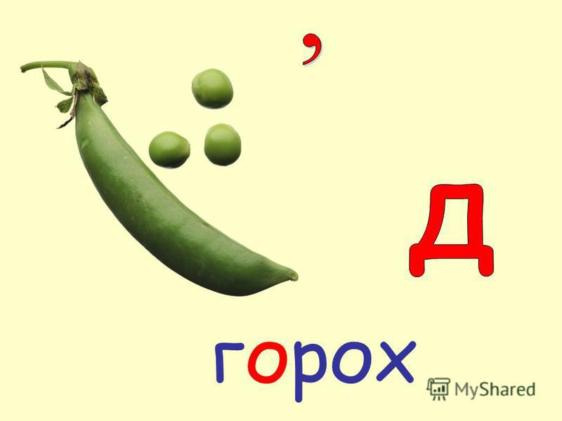

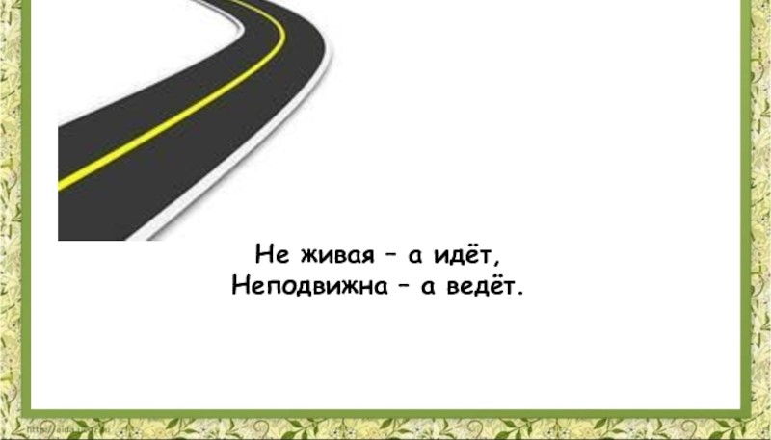

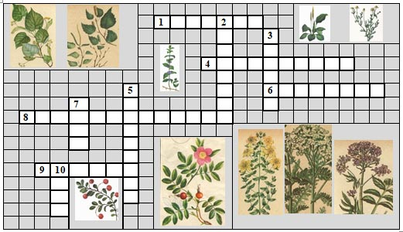

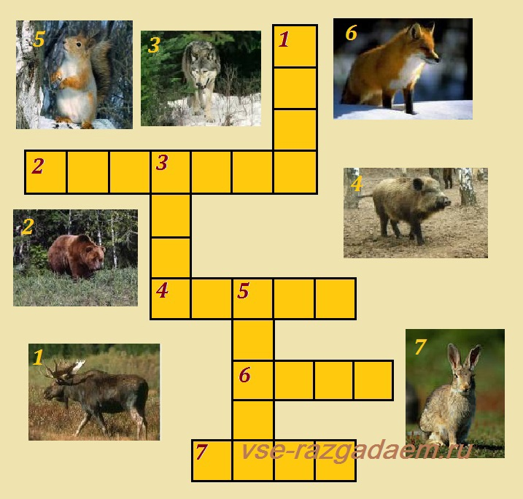

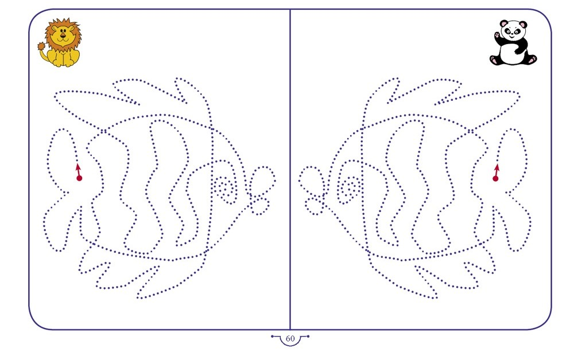

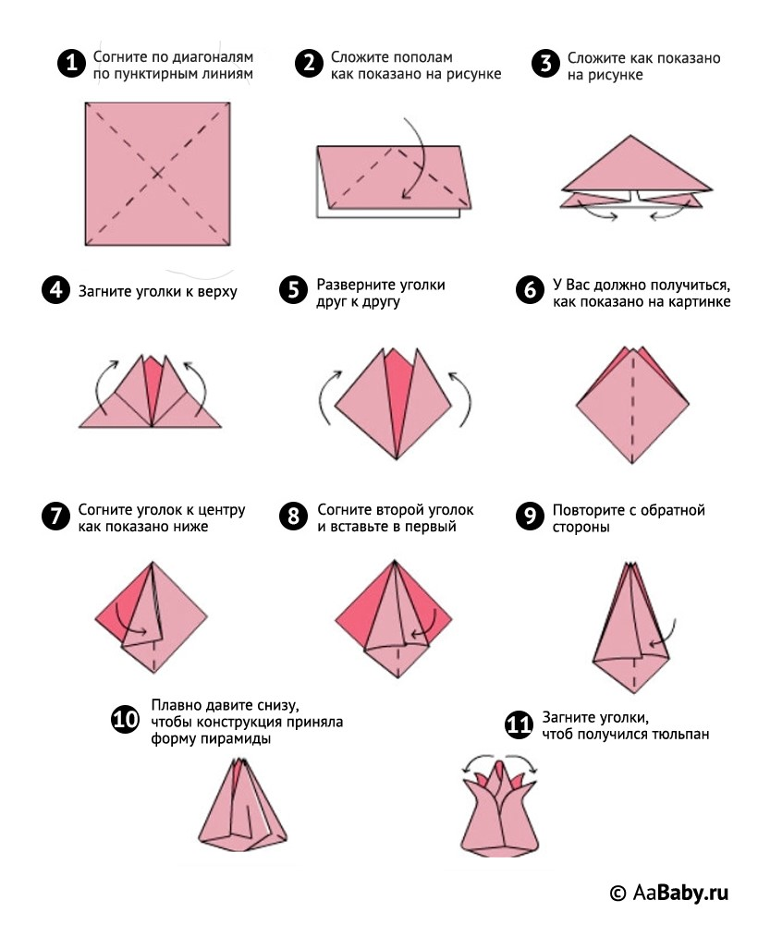

МОС
ТО
СТРО
ИТ
ЕЛЬ
ВСЯ
КОМУ
МИЛА
РОДНАЯ
СТОРОНА

S=a*b
S=a+b
P=2(a+b)
P=a+b+a+b

27 декабря 1973 год

Информационные карточки
Краеведческий музей
Краеведческий музей города Усть-Илимска открыт 27 октября 1993 года. Инициатором его создания была начальник Управления культуры Администрации города Усть-Илимска Татьяна Геннадьевна Сафиулина. А начало музейному собранию положили этнографические предметы, собранные юными краеведами школы № 9 под руководством учителя географии Михайловой Веры Сергеевны.
Сегодня в фондах Краеведческого музея хранится почти 10 000 музейных предметов. Особую гордость музея представляют редкие экспонаты – ордена и медали ветеранов Великой Отечественной войны, старинные иконы, складень, молитвенник XIV века, книги 1898 года издания, Георгиевский крест.
Сотрудники музея периодически организуют исследовательские экспедиции по Илимскому району и Красноярскому краю, в результате которых фонды музея пополняются новыми экспонатами, ведется сбор и обработка фольклорного и научного материала.
В музее открыто семь залов, в которых работают стационарные экспозиции.
В зале этнографии создана экспозиция «Негромкий разговор вещей». Она оформлена в нетрадиционном стиле. В центре помещена многоуровневая конструкция – своеобразная мансарда, где местные жители обычно хранили старые, вышедшие из употребления вещи. Среди них берестяные туеса, конская упряжь, деревянные ступки. Материал экспозиции помогает проследить историю освоения Сибири в целом и Ангаро-Илимского края в частности.
В зале природы – экспозиция «Сокровища сибирской тайги», которая знакомит посетителей с красотой и самобытностью Илимского края. Здесь можно увидеть чучела таёжных обитателей, причудливые камни и минералы, а также останки доисторических животных – бивни и зубы мамонта, череп бизона. Узнать много интересного о флоре и фауне Сибири.
В фойе музея работает экспозиция «Круг добра и ремесла». На ней представлена коллекция декоративно-прикладного творчества – резьба и роспись по дереву, изделия из исконно сибирского материала – берёсты.
Особое место занимают экспозиции патриотической направленности, расположенные в зале «Боевой славы». Одна из них под названием «Пусть дней суровых не смолкнет слава!» посвящена истории Великой Отечественной войны и подвигу ветеранов войны и тружеников тыла – жителей Усть-Илимска и Усть-Илимского района. На стендах – документы, фотографии, письма с фронта. Здесь проводятся интерактивные экскурсии о Великой Отечественной войне, рассказывается о роли воинов-сибиряков.
Еще одна гордость Краеведческого музея – зал «Морская слава», который был открыт в 2010 году. Поводом для этого стало появление на Тихом океане малого противолодочного корабля «Усть-Илимск». Экспозиция рассказывает об истории создания русского флота и современной истории ВМФ, которую пишут наши земляки, несущие службу на малом противолодочном корабле «Усть-Илимск».
В зале открыта экспозиция, посвященная Почетным жителям города. Сегодня их в Усть-Илимске 44 человека.
Также, музей располагает выставочным залом, в котором проходят выставки художников, фотографов, народных умельцев не только нашего города, но и областного и регионального значения.

Сообщение ребенка о Дворце Культуры «Дружба»
Дворец был построен в 1986 году по проекту повышенной сложности ленинградских архитекторов. Стены фойе Дворца украшены берестяными панно художника Евгения Владимировича Ушакова, известного во всем мире как автора уникальной методики пластинчатой мозаики из бересты. Творческие коллективы ГДК «Дружба»: народный ансамбль песни и танца «Сибирь», народный хор ветеранов, народный камерный хор «Благовест», ансамбль украинской песни «Моя рiдня»; хореографические ансамбли «Движение», «Pro-движение», «Движение-little», «Этна», «Фантазия», «Детство», «Отражение» — визитная карточка города. Эти коллективы известны не только в Усть-Илимске, но и далеко за его пределами. Ежегодно ДК проводит более 300 мероприятий, в которых участвуют свыше 150 тысяч устьилимцев. А так же в ДК «Дружба» существует один-единственный театр – Усть-Илимский театр драмы и комедии. Несмотря на свой молодой возраст, театр имеет богатую историю. Он был основан в 1985 году, а в 2000 году стал муниципальным. За время своего существования театр выпустил более ста спектаклей. Дворец культуры «Дружба» радушно открывает двери для жителей города. За эти годы учреждение стало центром культурного досуга, любимым местом отдыха, общения и развития талантов и способностей как для людей старшего поколения, так и для молодежи.

Картинная галерея
Сегодня наш город невозможно представить без Картинной галереи, ставшей местом встреч и общения профессионалов и любителей, художников и поэтов, людей творческих и просто тянущихся к прекрасному. 4 июня 1992 г. открылась первая выставка. В этой выставке приняли участие 12 усть-илимских художников: Людмила Балахнина, Александр Веснин, Александр Домбровский, Андрей Крюков, Ирина Крюкова, Геннадий Максаков, Иван Малашенко, Вера Огородникова, Владимир Осипов, Анатолий Погребной, Николай Тарасик и Аркадий Урбановский. Уникальность ее истории состоит в том, что комплектование художественного фонда галереи началось с нуля и, в настоящее время насчитывает более 1600 единиц хранения произведений живописи, графики и скульптуры, в чем несомненная заслуга и активная позиция научных сотрудников галереи. Из них: живописи – 346 (в том числе 20 икон); графики – 1293; предметов декоративно-прикладного искусства – 29; скульптуры – 5. Каждая из работ имеет свой номер, шифр, определённое место хранения, отмеченное в топографическом документе. Предметная численность научно-вспомогательного фонда составляет 128 единиц: «изделия ДПИ» - 10, «графика» - 117, «прочие» - 1. Сотрудники рады предложить всем желающим экскурсии к действующим выставкам, лекции по истории изобразительного искусства, творческие вечера с интересными людьми.

Памятник «Три звезды»
Памятный знак, посвященный 40-летию Победы Советского народа над фашистской Германией находится в правобережной части Усть-Илимска на пересечении улиц Мечтателей и Карла Маркса. Памятный знак представляет собой бетонный мемориальный комплекс, в составе которого три звезды с боевым орденом и Орденом Трудовой Славы. По обе стороны от звёзд находятся мемориальные мраморные доски с фамилиями солдат, ушедших на фронт из илимских и ангарских деревень и погибших в годы Великой Отечественной войны. Ежегодно 9 Мая и 22 июня у Памятного знака проводятся митинги воинской славы, возлагаются гирлянды, живые цветы, школьники стоят в почётном карауле. Горожане приходят сюда, чтобы поклониться тем, кто отдал свою жизнь за свободу и независимость. Памятник «Три звезды» символизирует единство и сплоченность наших земляков перед лицом смертельной опасности в годы великих испытаний, несгибаемую волю сибиряков к победе, как на фронте, так и в тылу. Это дань памяти подвигу земляков, их мужеству, проявленному на фронте во имя жизни на земле.

Пожарная часть (работа с текстом)
Учитывая особую государственную важность строительства на реке Ангаре Усть-Илимской ГЭС и отдаленности от ближайшего гарнизона города Братска было принято решение в 1967 году Советом Министров Советского Союза об организации в Усть-Илимске военизированной пожарной охраны. В состав военизированного отряда пожарной охраны №2 на тот момент входили две пожарные части. Их штатная численность составляла 200 человек. Со временем штатная структура отряда менялась. Строились новые пожарные части со строительством города Усть-Илимска и промышленных объектов. История усть-илимского отряда пожарной охраны имеет немало славных страниц. Имели место и доблесть, и героизм, были крупные пожары, за которые награждались медалью «За Отвагу». На данный момент в состав усть-илимского отряда входят две пожарно-спасательных части и служба пожаротушения. На их вооружении находится 13 спецмашин. Численность личного состава около 150 спасателей. Это меньше, чем было полвека назад, но вполне объяснимо. Сегодня на территории города действует еще и две ведомственные пожарные части – на Усть-Илимской ГЭС и в Группе «Илим»

Библиотека «Родничок»
Библиотека открылась 1 октября 1970г.
Книжный фонд – 23 581 экз.
Выписывает 16 наименований газет и журналов.
Первая детская библиотека открыла свои двери юным читателям 1 октября 1970 г. Библиотека, носившая в 80-х годах прошлого века статус Центральной детской, была одной из лучших в Иркутской области, на её счету десятки дипломов и почётных грамот.
В 2011 году библиотека поменяла статус, сегодня жители города знают её как детскую библиотеку «Родничок».
Библиотека располагает хорошим фондом, информационными ресурсами, комфортными залами. В ней есть все необходимое для творческих и познавательных встреч с книгой. Много лет в библиотеке «Родничок» плодотворно работают студия развивающего чтения «Лучик» и студия детского творчества и сенсорного развития «ДеТвоРа», семейная гостиная «Солнышко», информационный клуб «Файлик». Занятия в студиях прививают любовь к чтению, помогают развивать творческие способности, способствуют полезному семейному досугу.
Благодаря поддержке Фонда президентских грантов в 2018 году в библиотеке открылась сенсорная комната. В ней для детей дошкольного и младшего школьного возраста проходят развивающие библиотерапевтические занятия с использованием сенсорного оборудования.
В 2020 году в рамках нового проекта в библиотеке «Родничок» заработал собственный мобильный планетарий, где все желающие могут посмотреть полнокупольные фильмы по теме «Астрономия». Проект способствует поддержке неформального образования; интеллектуальному развитию, расширению кругозора, социализации в обществе детей и подростков с особыми образовательными потребностями.
Одно из важных направлений в работе библиотеки - краеведение. Благодаря исследовательской деятельности коллектива в фондах городских библиотек появились новые краеведческие издания: «Геннадий Муравьев: от энергетика до писателя» (2018г.) и стихи усть-илимских поэтов о войне «Память о войне нам строки оживляют» (2020г.). За профессиональное мастерство и значительный вклад в развитие библиотечного дела города Усть-Илимска и в связи с 50-летним юбилеем со дня образования учреждения в 2020 году коллектив библиотеки был награжден Почетной грамотой мэра города Усть-Илимска.

Ссылки на презентацию и музыку

1) https://docs.google.com/presentation/d/1Fi8xwXm7Tv84iz0mWvQX2QKcr0vrYx94/edit?usp=sharing&ouid=106943192815177825568&rtpof=true&sd=true
2)
https://drive.google.com/file/d/1rebYfrvE9XAIPAgK-Qw-Xa1o9qyeU48e/view?usp=sharing
3)
https://drive.google.com/file/d/1C-iA4Iq7SCYmrF-uVUSpIqTT6ZVA7E6P/view?usp=sharing

